Najlepsze panele akustyczne do mieszkania
Mieszkanie powinno być dostosowane do potrzeb i upodoba mieszkańców. Miejsce to służy do odpoczynku, dlatego warto urządzić je w taki sposób, aby pozytywnie na nas wpływało. <b>Najlepsze panele akustyczne do mieszkania</b> to takie, które mają oryginalny design.

Najlepsze panele akustyczne do mieszkania - innowacyjny wizerunek mieszkania
Wiele osób szuka alternatywy dla tradycyjnej zabudowy, która nie zaskakuje swoim wizerunkiem. Najlepsze panele akustyczne do mieszkania to takie, które są wykonane z wysokiej jakości materiału. Dodatkowo mają one wiele pozytywnych cech.

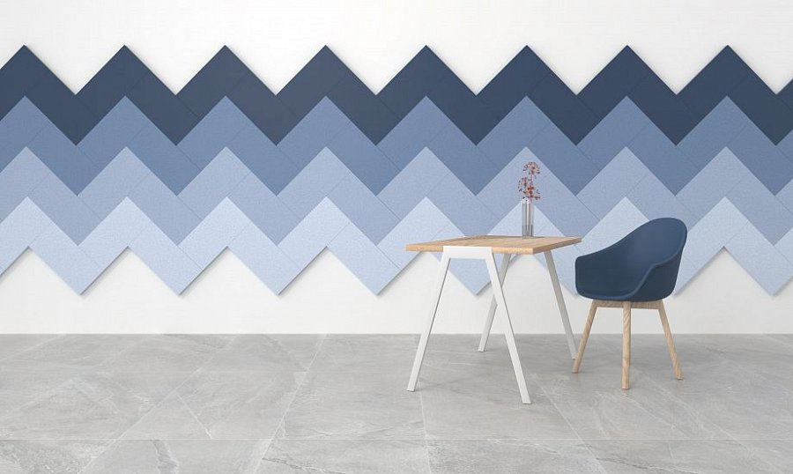
Panele na ścianie - co kryją w sobie wyjątkowego?
Najlepsze panele akustyczne do mieszkania wykonane są z gęstej pianki poliuretanowej, która jest bardzo wytrzymała. Materiał ten jest solidny oraz sprawdzony. Panele są przede wszystkim miękkie i elastyczne. Wyglądają bardzo atrakcyjnie na ścianie. Można je zamieszczać w salonie, sypialni oraz pokoju dziecięcym. Co istotne panele są dostępne w wielu kolorach oraz kształtach. Mogą one występować także w formie podwieszanej pod sufitem.
Dlaczego warto?
Najlepsze panele akustyczne do mieszkania mają dodatkowo wysoki współczynnik pochłaniania dźwięku. Jest to bardzo pozytywna cecha, ponieważ panele tłumią dźwięki pochodzące z zewnątrz. Jest to bardzo wygodne w przypadku mieszkania blisko ruchliwej ulicy lub mając za ścianą hałaśliwych sąsiadów. Panele stanowią doskonałą dekorację w każdym pomieszczeniu. Dodatkowo są one proste w montażu, można je zamontować samodzielnie w domu. Do paneli dołączona jest instrukcja oraz przybory, dzięki którym czynność ta będzie prosta, szybka oraz czysta.

